Clin Matthieu Université de Metz

Czekala Hugo DUT Info

Koby Dylan 2ème année

Tribou Romain

Vecchio Quentin

MODE D’EMPLOI

LOGICIEL DE GESTION D’UNE BOURSE AUX LIVRES

Table des matières

PARTIE CONNEXION 4

PARTIE ADMINISTRATEUR 5

Gestion des opérateurs 6

Gestion des filières 7

Gestion des classes 8

Gestion des matières 9

Gestion des livres 10

Gestion des états 12

Gestion des parents 13

Gestion des associations 15

Gestion du type de règlement 16

Factures 18

Flux quotidien 19

Renouvellement du stock 20

PARTIE OPERATEUR 21

Dépôt 22

Etape 1 22

Etape 2 23

Etape 3 24

Etape 4 25

Vente 26

Etape 1 26

Etape 2 27

Etape 3 29

Etape 4 30

Etape 5 30

Stock 31

# PARTIE CONNEXION

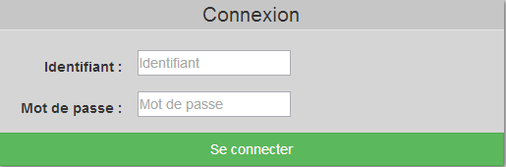

Nous avons mis en place un formulaire de connexion où il est nécessaire de renseigner l’identifiant et le mot de passe.

Si l’administrateur se connecte il a le choix entre accéder à la partie administrateur, à la partie opérateur et se déconnecter.

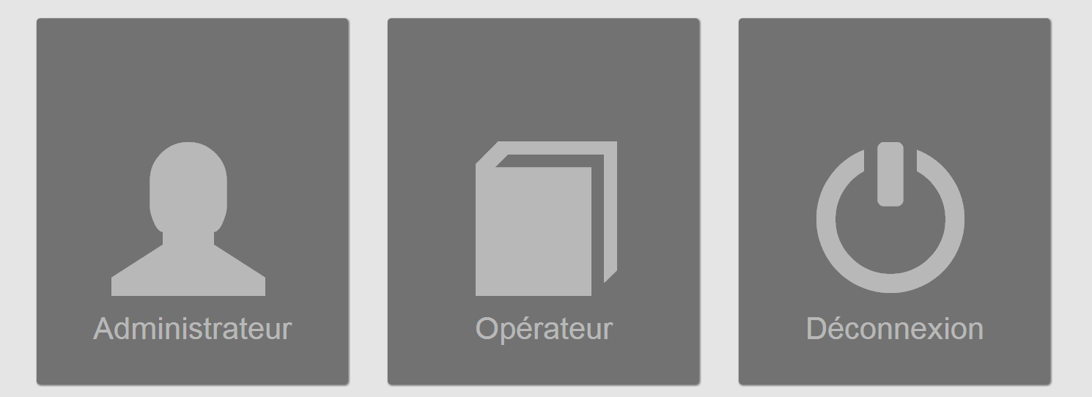

Si un opérateur se connecte il est directement dirigé sur la page de vente et il ne peut accéder à la partie administrateur.

# PARTIE ADMINISTRATEUR



## Gestion des opérateurs

Dans la gestion des opérateurs l’administrateur à la possibilité d’ajouter, de modifier et de supprimer un utilisateur.

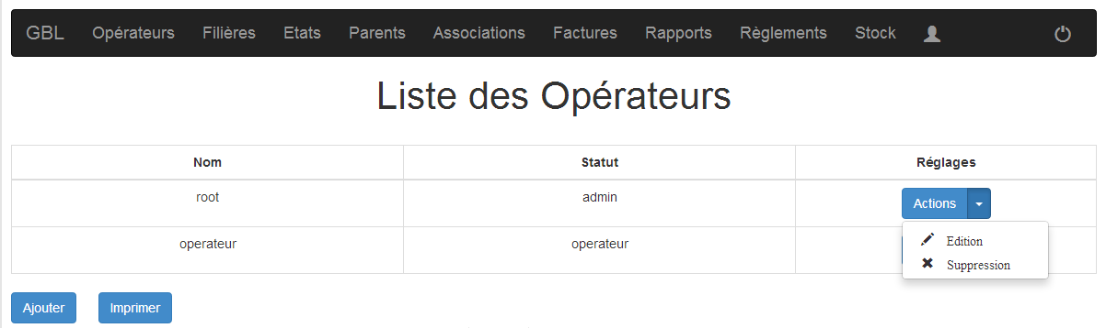

Dans le formulaire d’ajout il est demandé de renseigner l’identifiant, le mot de passe ainsi que le type (opérateur ou administrateur) du nouvel utilisateur. Tant que les informations saisies ne seront pas correctes le bouton ne s’activera pas.

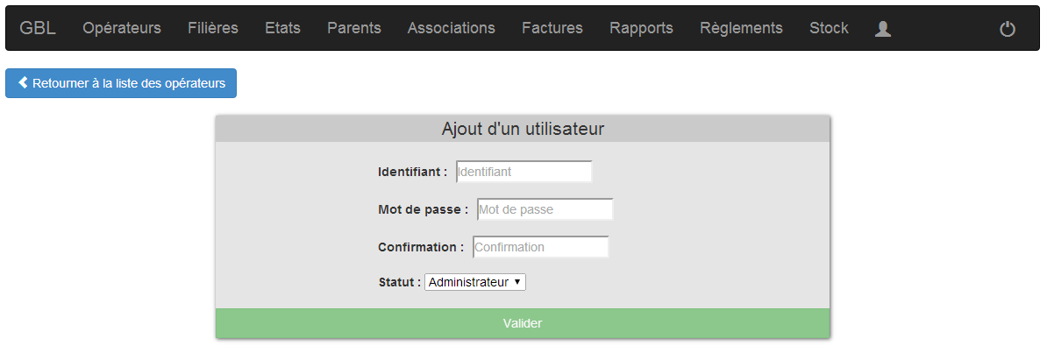

Dans le formulaire d’édition l’administrateur ne peut changer que le nom, le mot de passe, le type (opérateur ou administrateur) ou bien les trois. Si l’on commence à remplir un des champs du mot de passe le bouton se désactive tant que les informations ne sont pas correctes.

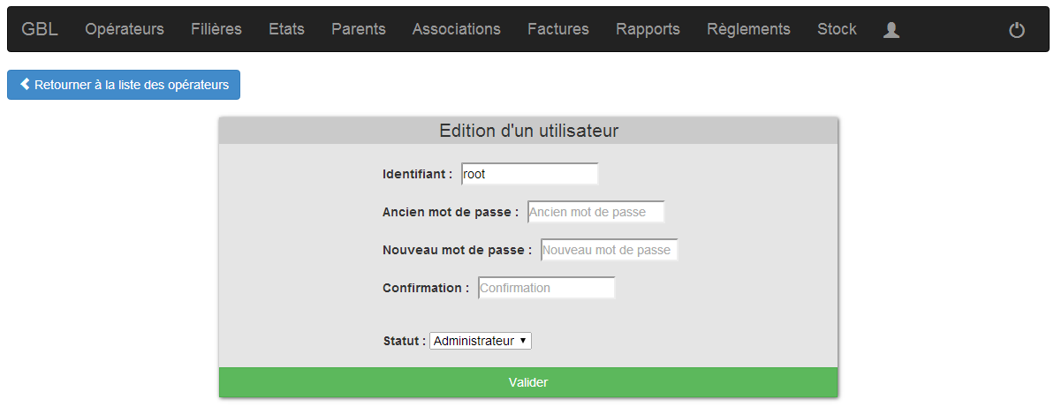

## Gestion des filières

Dans la gestion des filières l’administrateur à la possibilité d’ajouter, de modifier et de supprimer une filière. Il a aussi la possibilité d’accéder à la gestion des classes.

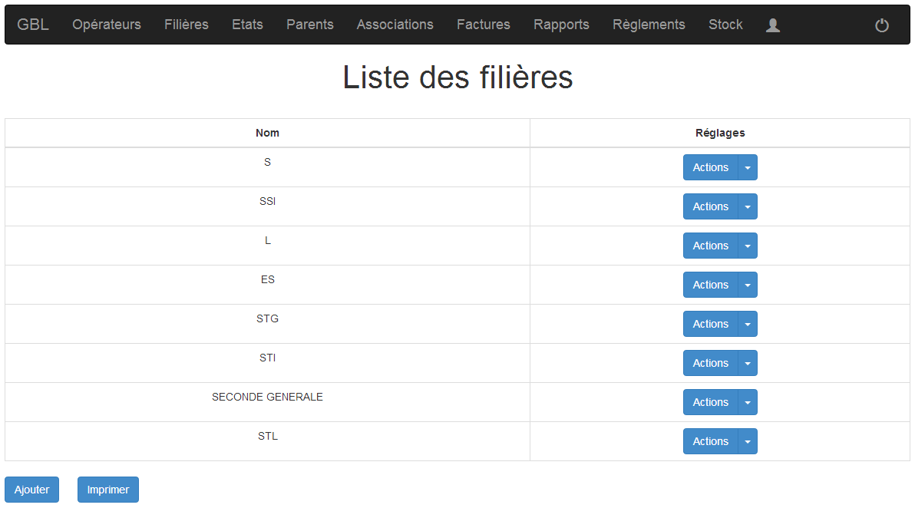

Dans le formulaire d’ajout il est demandé de renseigner le nom de la filière. Tant que le nom n’est pas correct le bouton ne s’activera pas.

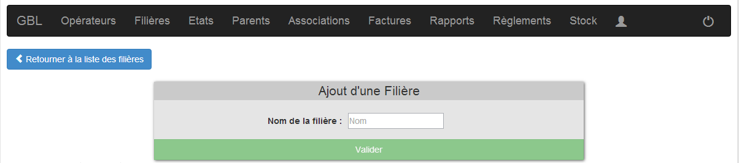

Dans le formulaire d’édition l’administrateur peut modifier le nom de la filière.

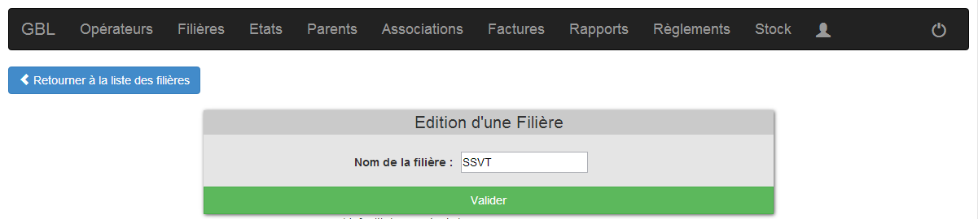

## Gestion des classes

Dans la gestion des classes l’administrateur à la possibilité d’ajouter, de modifier et de supprimer une classe. Il a aussi la possibilité d’accéder à la gestion des matières.

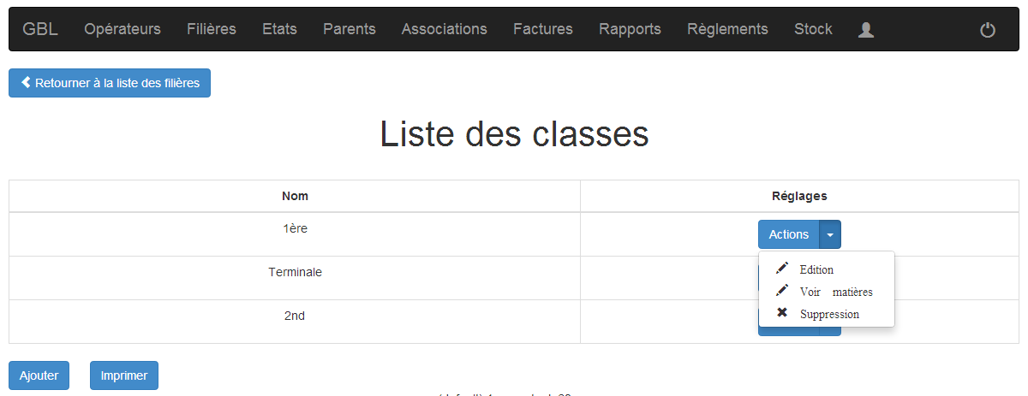

Dans le formulaire d’ajout il est demandé de renseigner le nom de la classe. Tant que le nom n’est pas correct le bouton ne s’activera pas.

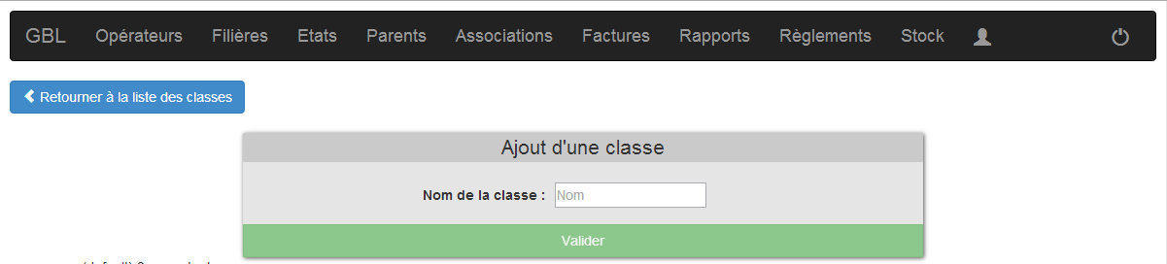

Dans le formulaire d’édition l’administrateur peut modifier le nom de la classe.

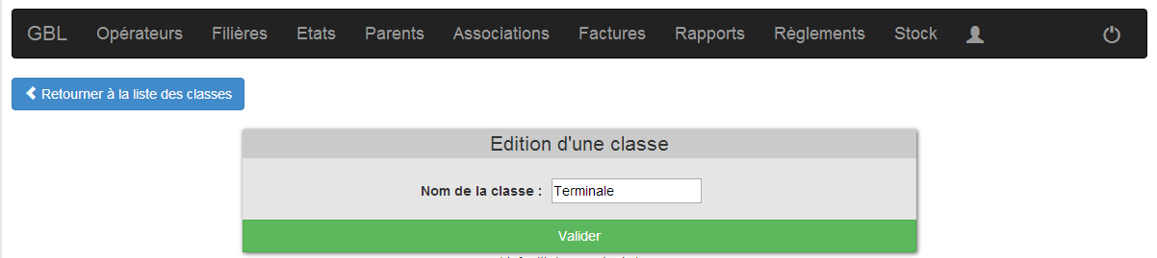

## Gestion des matières

Dans la gestion des matières l’administrateur à la possibilité d’ajouter, de modifier et de supprimer une matière. Il a aussi la possibilité d’accéder à la gestion des livres.

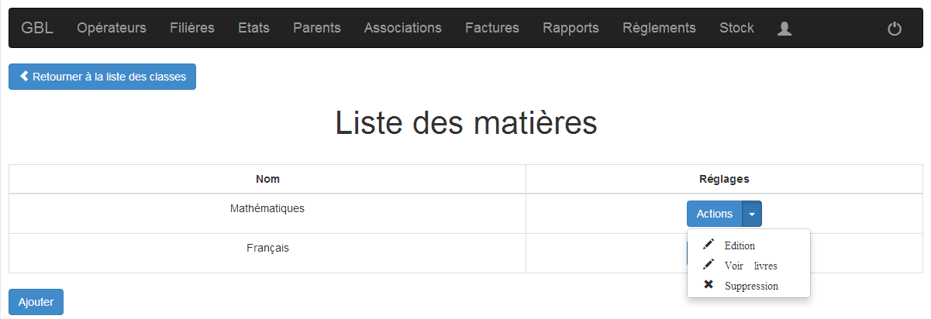

Dans le formulaire d’ajout il est demandé de renseigner le nom de la matière. Tant que le nom n’est pas correcte le bouton ne s’activera pas.

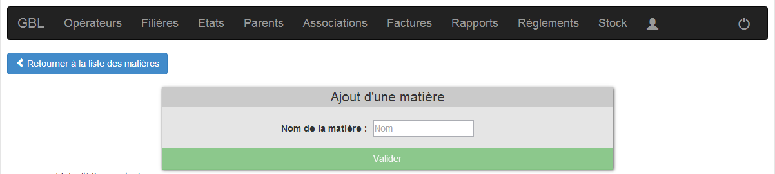

Dans le formulaire d’édition l’administrateur peut modifier le nom de la matière.

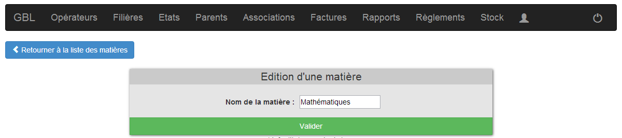

## Gestion des livres

Dans la gestion des livres l’administrateur à la possibilité d’ajouter, de modifier et de supprimer un livre.

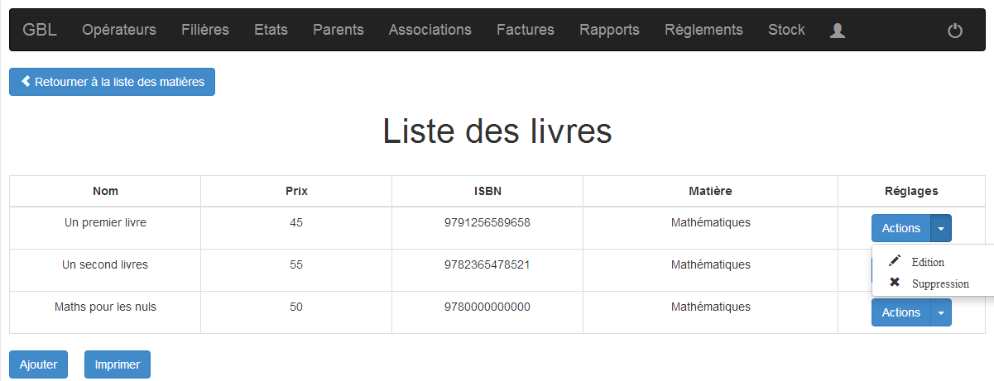

Dans le formulaire d’ajout il est demandé de renseigner le nom, le prix ainsi que l’ISBN (13 chiffres) du livre. Tant que les informations saisies sont incorrectes le bouton ne s’active pas.

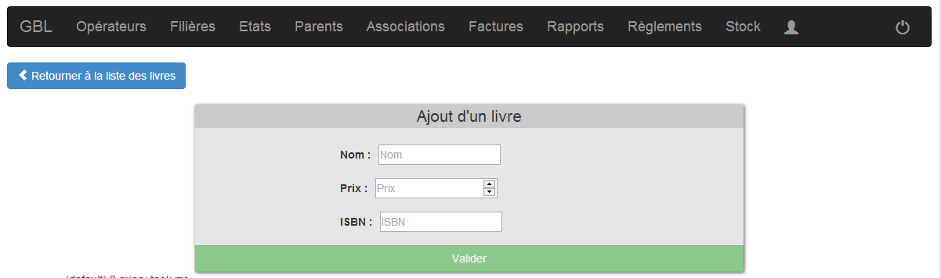

Dans le formulaire d’édition l’administrateur peut modifier les informations du livre voulu.

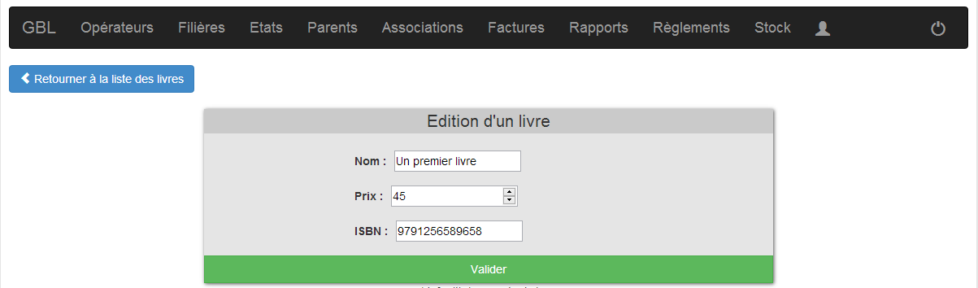

## Gestion des états

Dans la gestion des états de livres l’administrateur à la possibilité d’ajouter, de modifier et de supprimer un état.

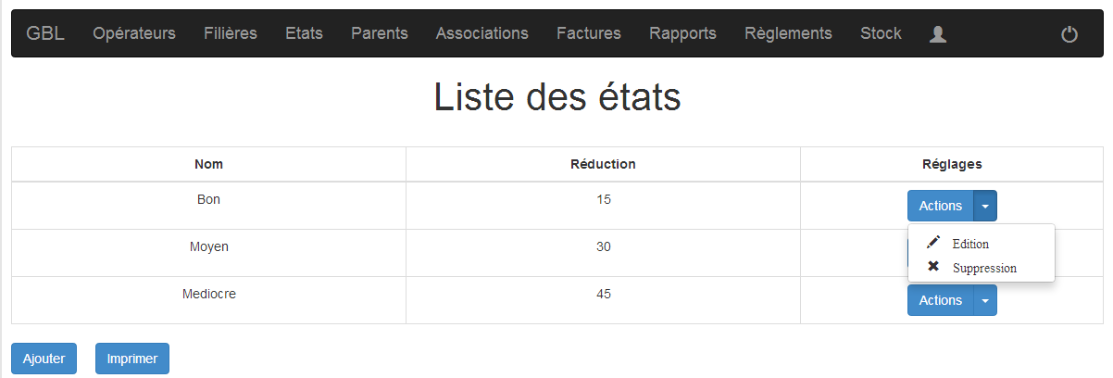

Dans le formulaire d’ajout il est demandé de renseigner le nom ainsi que le montant de la réduction (en %). Tant que ces informations ne sont pas correctes le bouton ne s’active pas.

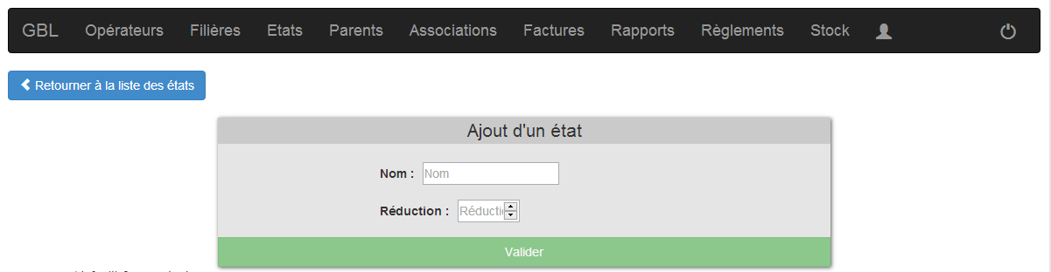

Dans le formulaire d’édition l’administrateur peut modifier les informations de l’état voulu.

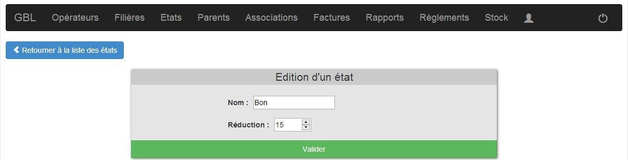

## Gestion des parents

Dans la gestion des parents l’administrateur à la possibilité d’ajouter, de modifier et de supprimer un parent.

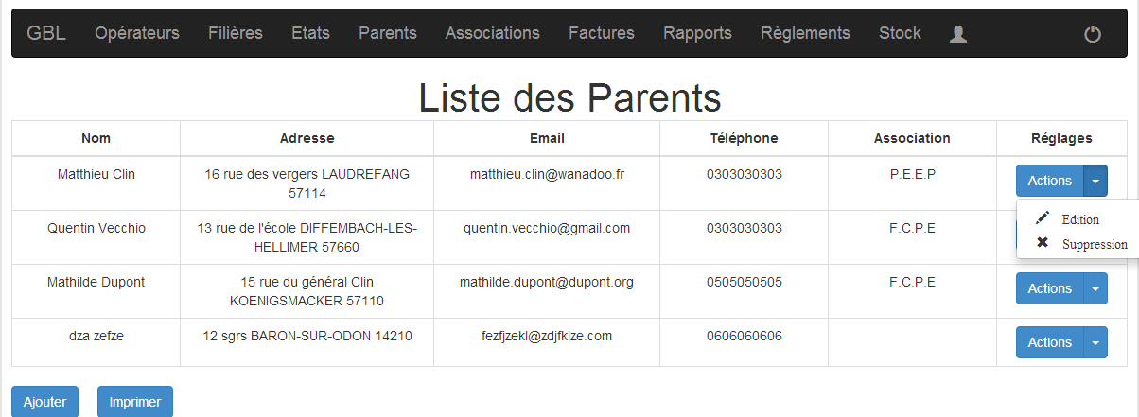

Dans le formulaire d’ajout il est demandé de renseigner le prénom, le nom, le n° et nom de rue, le code postal, un numéro de téléphone et une adresse mail du nouveau parent. Une fois toutes ces informations remplies correctement le bouton s’active. L’adhésion à une association n’est pas obligatoire.

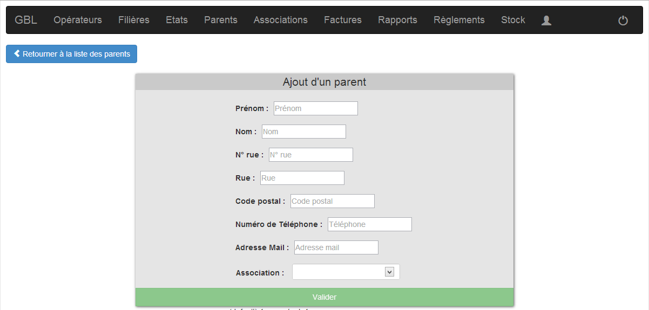

Dans le formulaire d’édition l’administrateur peut modifier les informations d’un parent.

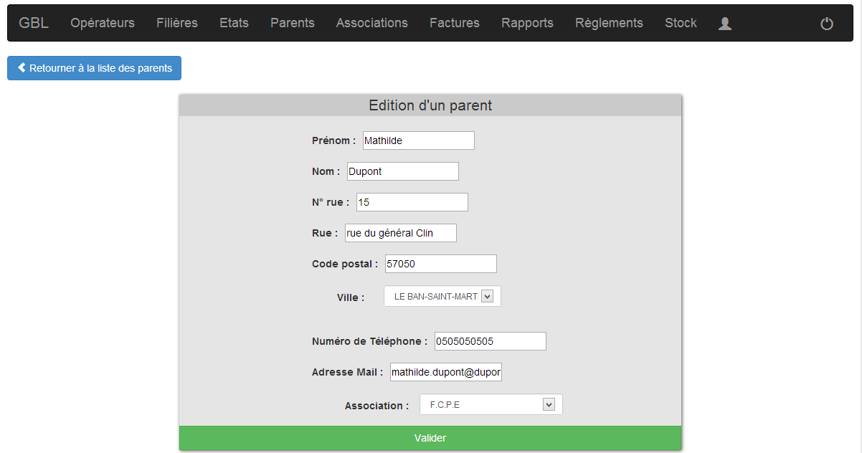

## Gestion des associations

Dans la gestion des associations l’administrateur à la possibilité d’ajouter, de modifier et de supprimer une association.

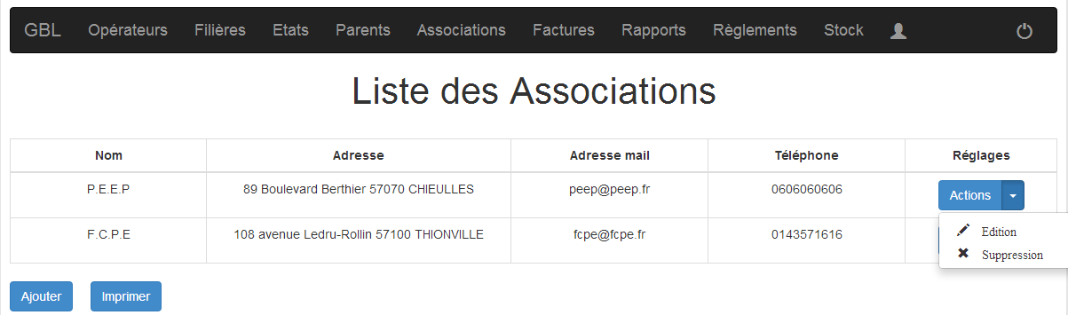

Dans le formulaire d’ajout il est demandé de renseigner le nom, le n° et le nom de rue, le code postal, un numéro de téléphone et une adresse mail de la nouvelle association. Tant que ces informations sont incorrectes le bouton ne s’active pas.

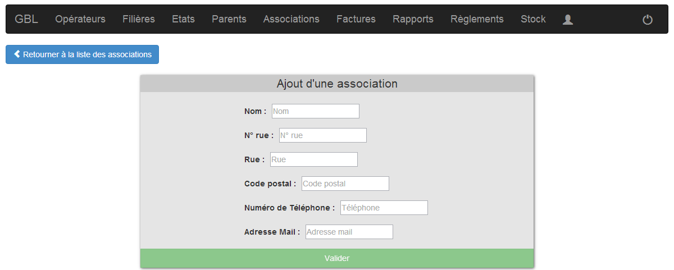

Dans le formulaire d’édition l’administrateur peut modifier les informations d’une association.

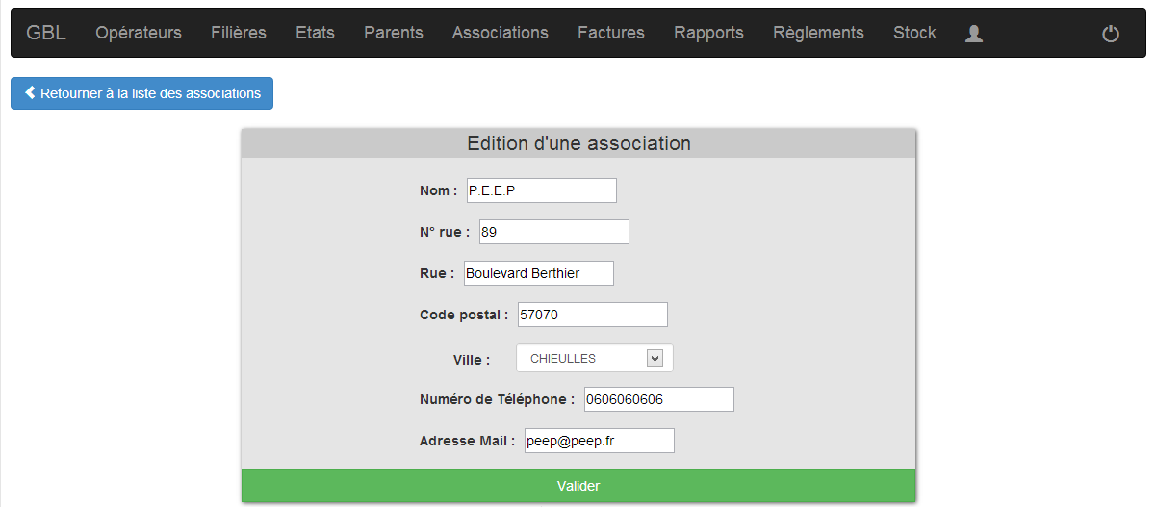

## Gestion du type de règlement

Dans la gestion des règlements l’administrateur à la possibilité d’ajouter, de modifier et de supprimer un règlement.

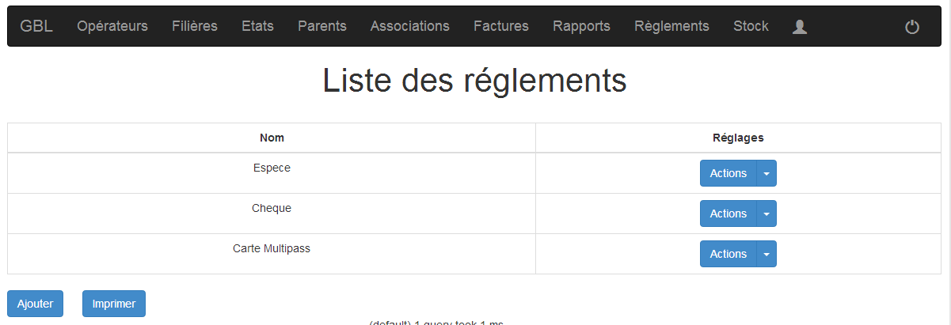

Dans le formulaire d’ajout il est demandé de renseigner le nom du règlement. Tant que le nom est incorrecte le bouton est désactivé.

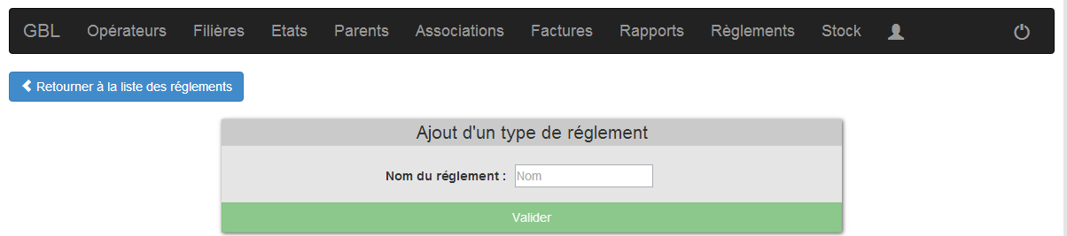

Dans le formulaire d’édition l’administrateur peut modifier le nom d’un règlement.

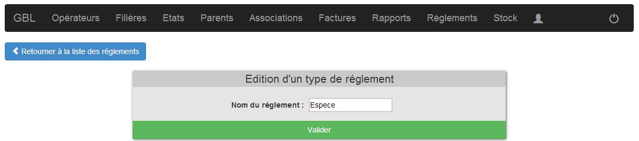

## Factures

Sur cette page l’administrateur peut voir les factures de dépôt et d’achat du site. Nous avons mis en place un système de filtres des factures par type de facture, opérateur, nom du parent, ville.

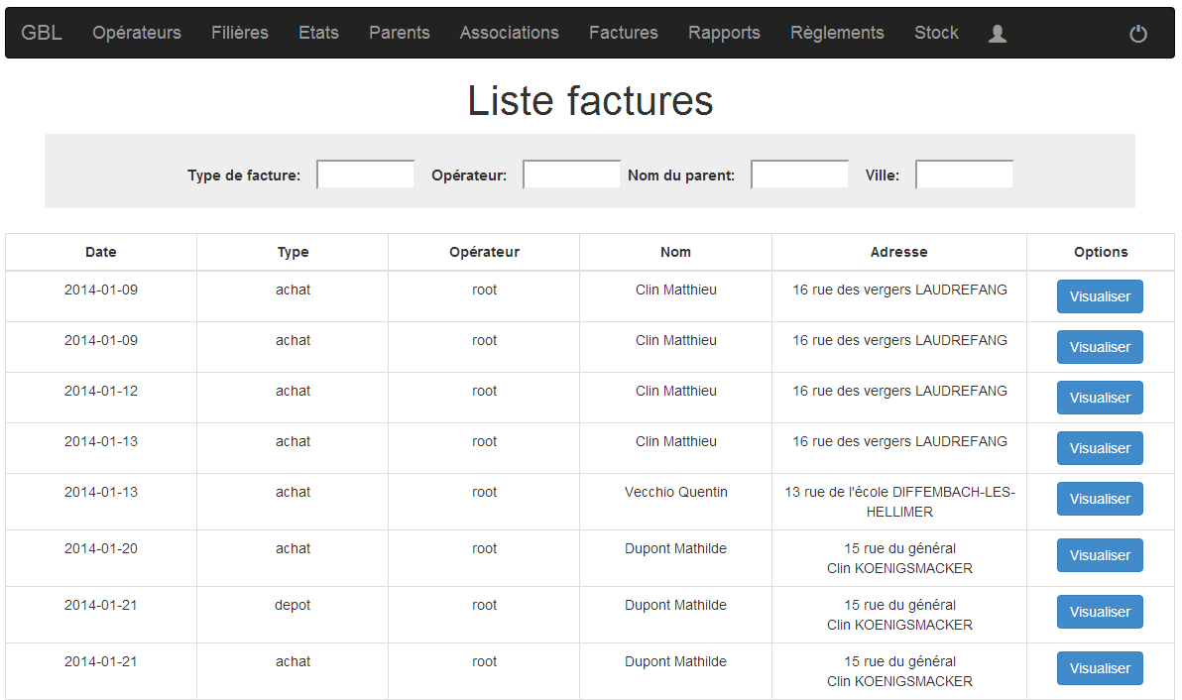

## Flux quotidien

Cette page est accessible depuis l’onglet GBL et Rapports. Elle recense les achats et les dépôts effectuer sur le site. Nous avons mis en place un système de filtres par type de transaction et par état du livre. Pour cela il suffit juste de remplir le champ voulu.

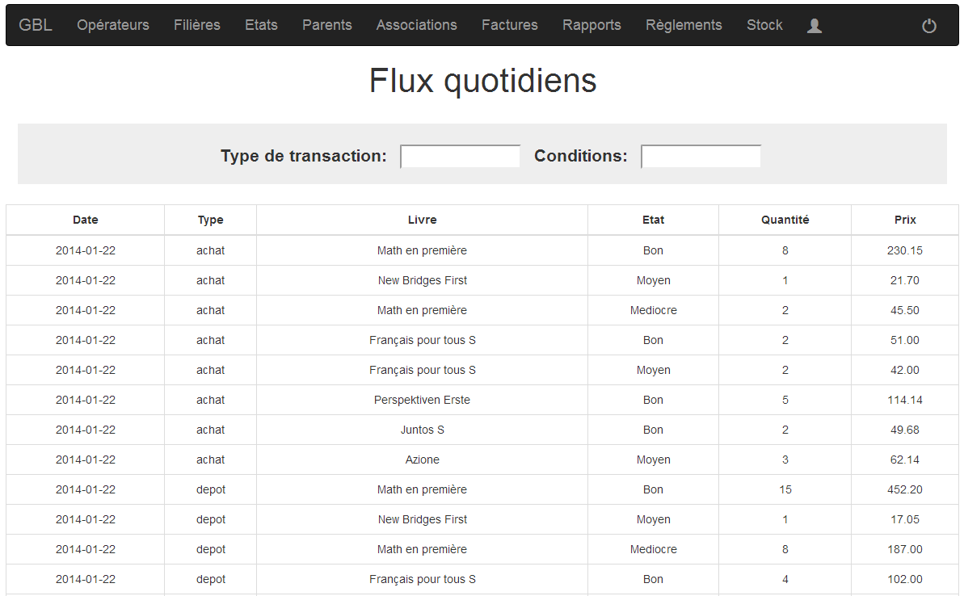

## Renouvellement du stock

Cette page est accessible depuis l’onglet Stock. Elle permet de mettre à jour le stock de livre du coté achat et dépôt. Nous avons mis en place un système de filtres par filière, classe, matière et livre. Pour cela il suffit juste de remplir le champ voulu. Il est possible de trier par ordre alphabétique les informations des livres en cliquant dans le tableau sur Filière, Classe, Matière et nom, il est aussi possible de trier par ordre croissant ou décroissant les informations concernant le dépôt et la vente en cliquant sur un état dans le tableau.

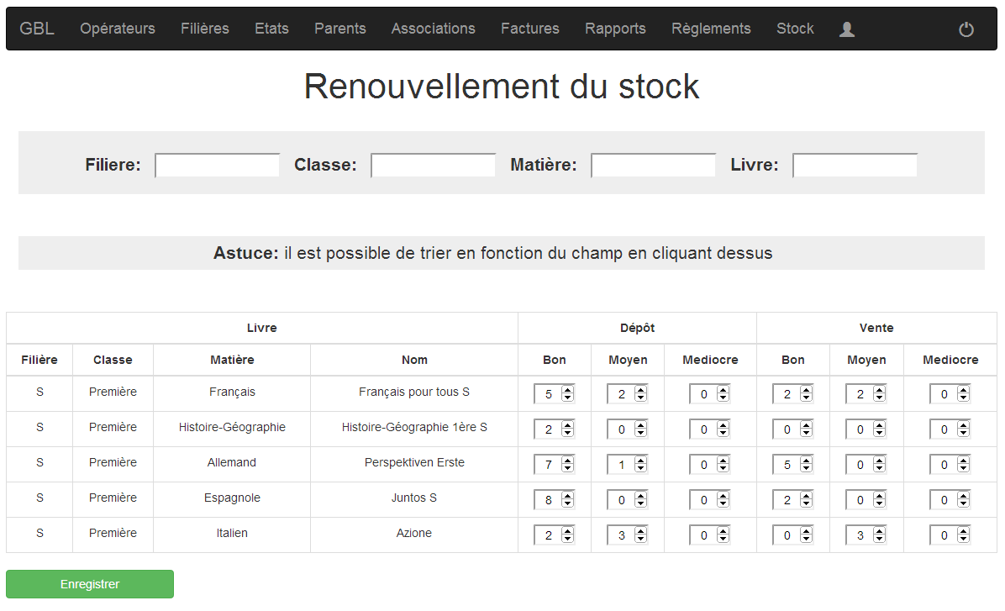

# PARTIE OPERATEUR



## Dépôt

### Etape 1

Dans la partie dépôt l’opérateur doit séléctionner un parent. Nous avons mis un système de filtres en fonction des deux premières lettres saisies dans le champ. Si le parent voulu existe on le séléctionne sinon l’opérateur à la possibilité de créer le parent.

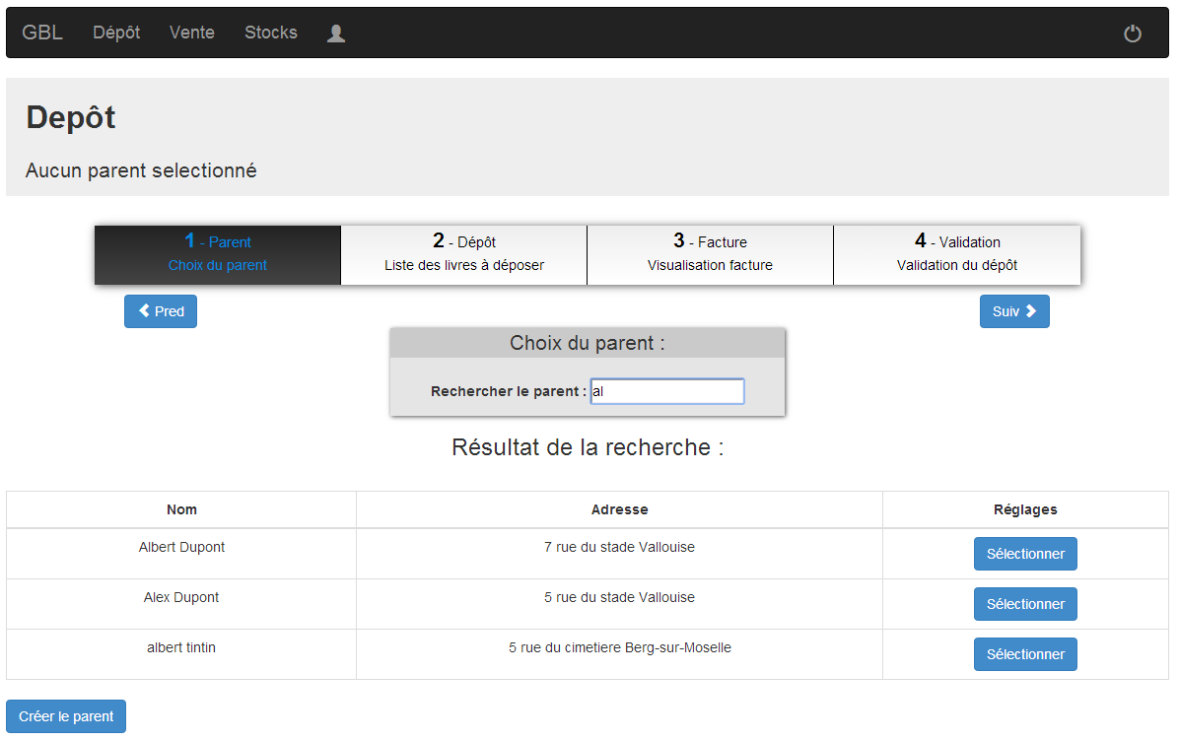

### Etape 2

Nous passons maintenant à la deuxième étape qui consiste à la sélection des livres à déposer.

Pour déposer un livre il suffit d’appuyer sur le bouton nouveau.

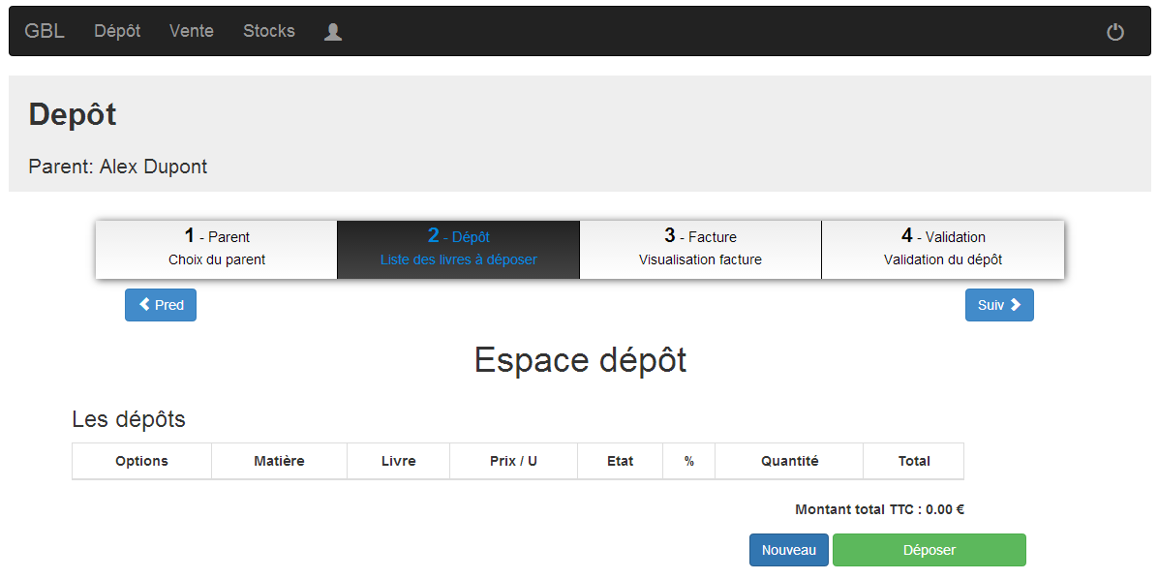

Ensuite nous avons mis en place un filtre qui permet de rechercher les livres par filière et par classe.

Une fois les livres sélectionnés, il suffit de valider.

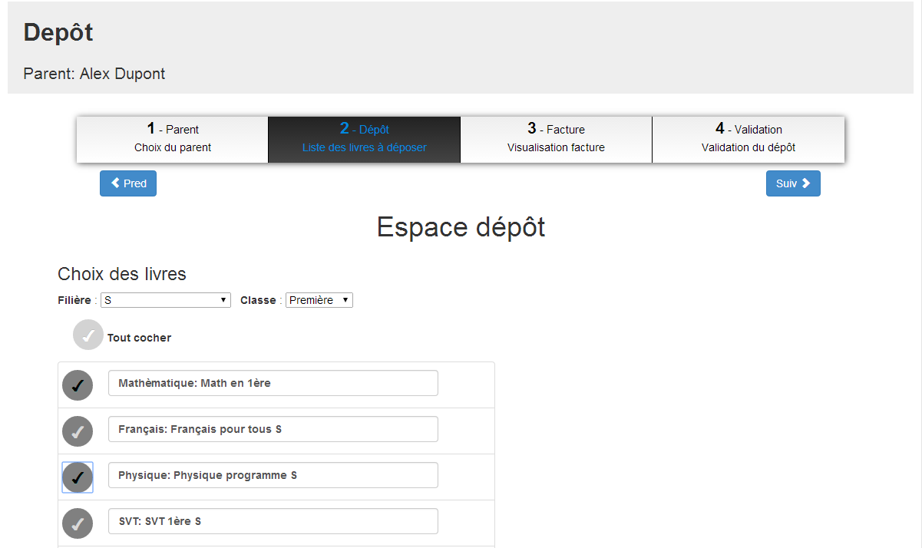

Les livres sélectionnés sont ensuite affichés à l’écran avec le montant de chaque livre ainsi que le montant total. Il est possible de modifier la quantité, l’état du livre dans ce cas le prix ainsi que le total sont recalculés instantanément. Lorsque le dépôt des livres est fini, cliquez sur déposer.

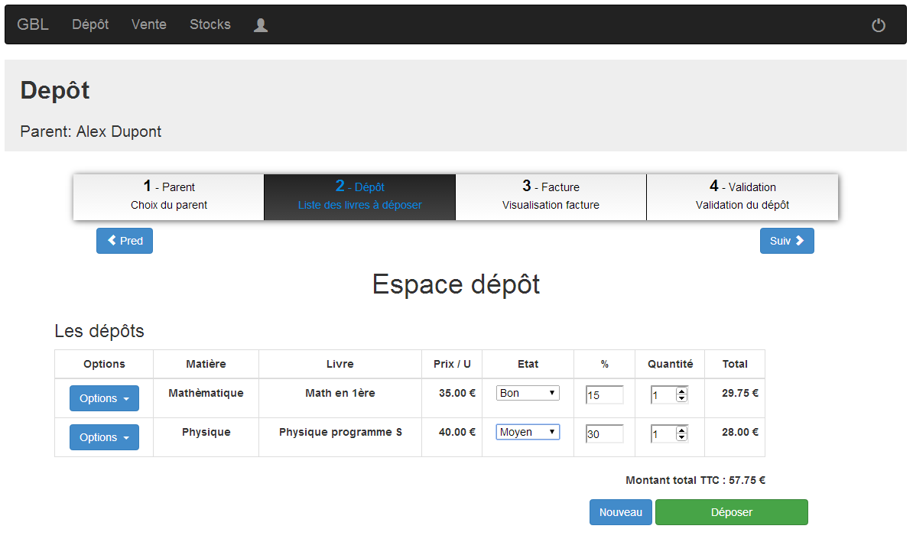

### Etape 3

Cette étape est un récapitulatif de la facture. Le parent peut choisir entre être payé tout de suite ou bien être payé en bon d’achat lorsque ses livres seront vendus.

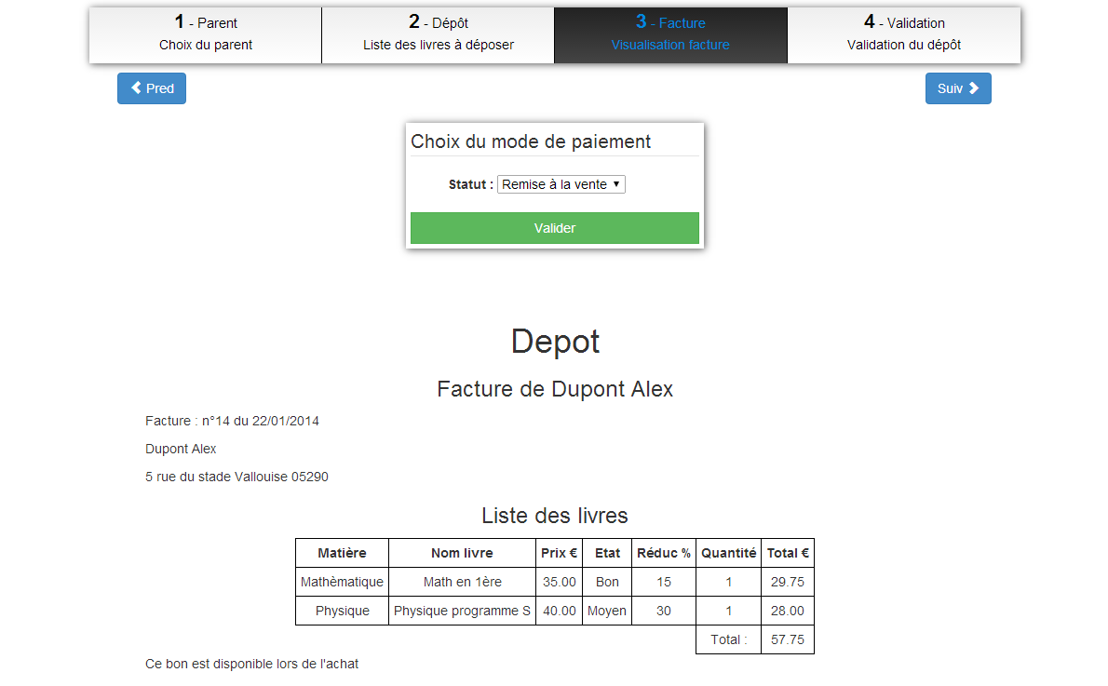

### Etape 4

Cette dernière étape confirme le dépôt. L’opérateur à la possibilité d’imprimer la facture pour la remettre au parent.

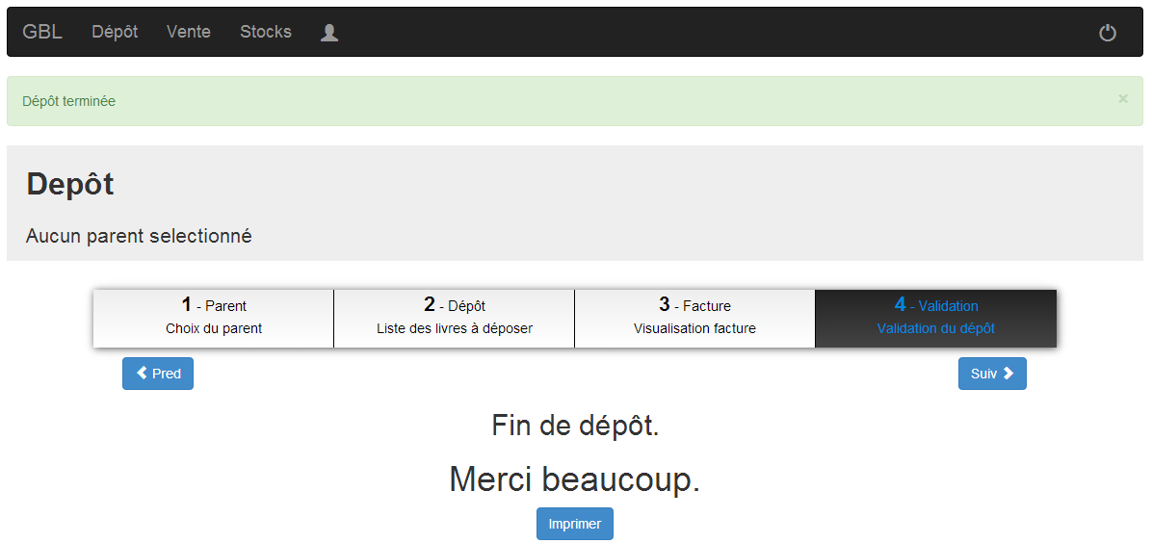

## Vente

### Etape 1

Dans la partie vente l’opérateur doit séléctionner un parent. Nous avons mis un système de filtre en fonction des deux premières lettres saisies dans le champ. Si le parent voulu existe on le séléctionne sinon l’opérateur à la possibilité de créer le parent.

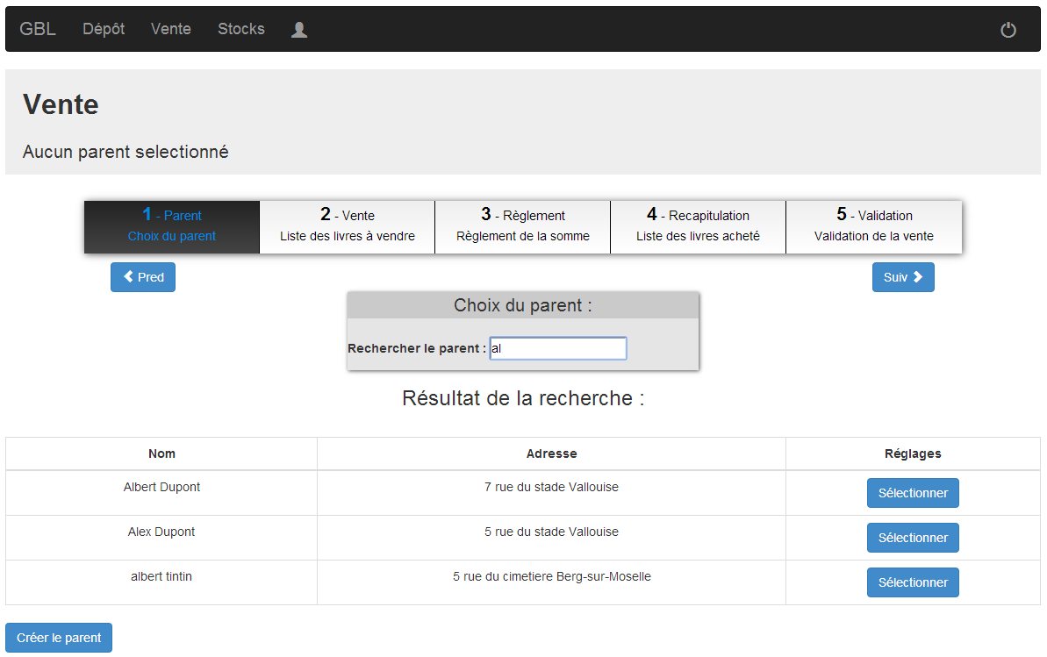

### Etape 2

Nous passons maintenant à la deuxième étape qui consiste à la sélection des livres à acheter.

Pour ajouter un livre dans le panier il suffit de faire nouveau.

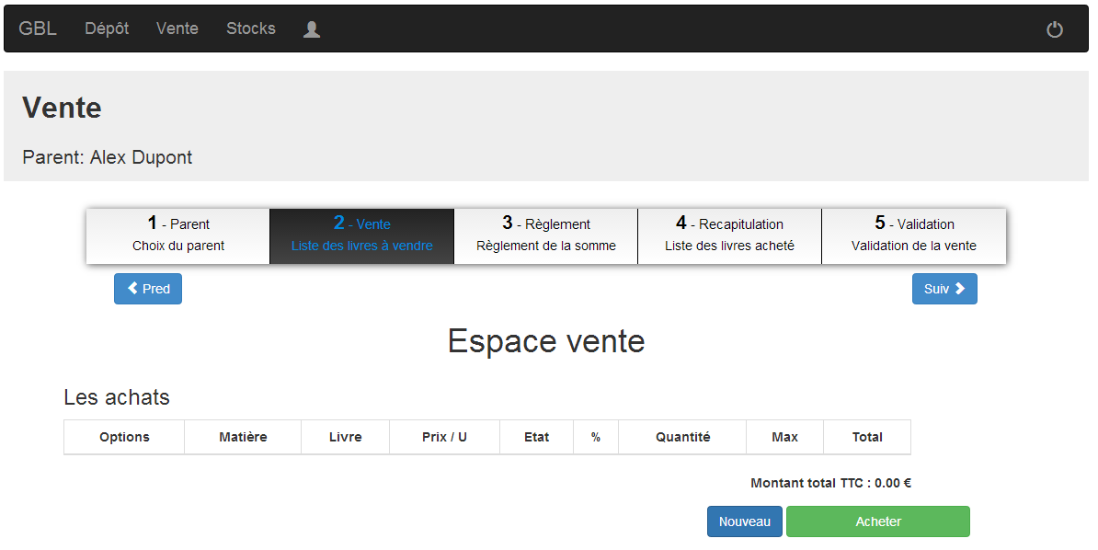

Ensuite nous avons mis en place un filtre qui permet de rechercher les livres par filière et par classe.

Une fois les livres sélectionnés, il suffit de valider.

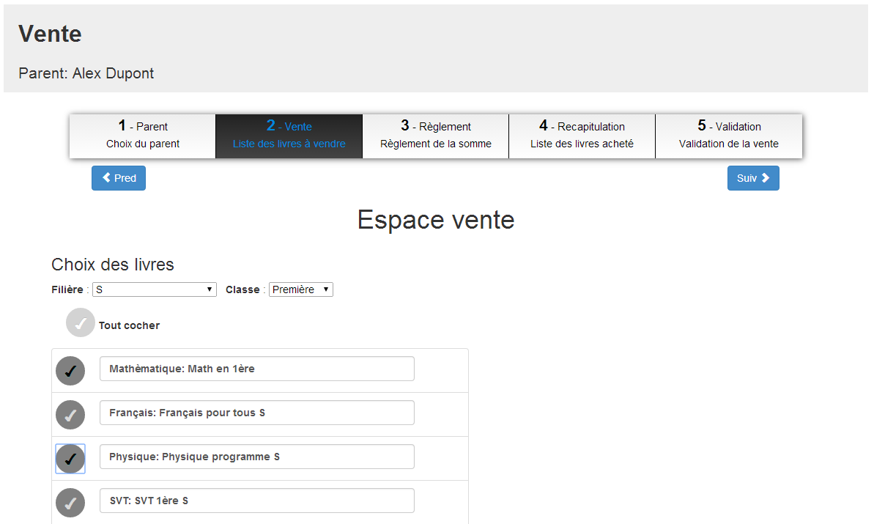

Les livres sélectionnés sont ensuite affichés à l’écran avec le montant de chaque livre ainsi que le montant total. Il est possible de modifier la quantité, l’état du livre dans ce cas le prix ainsi que le total sont recalculés instantanément. Lorsque le dépôt des livres est fini, cliquez sur acheter.

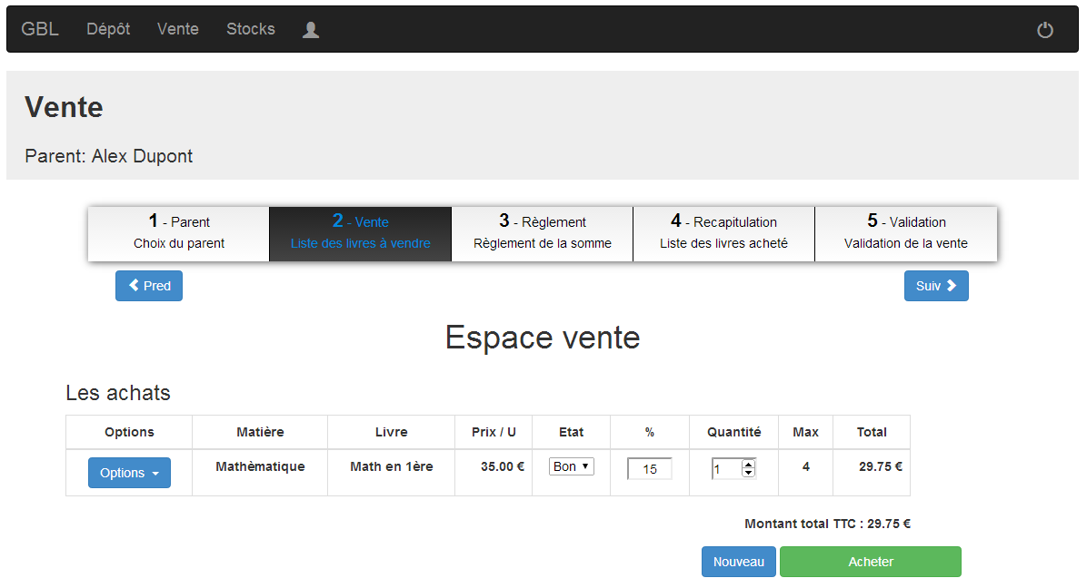

### Etape 3

L’étape suivante est le paiement. Le parent a le choix entre plusieurs types de règlement. Il peut choisir de payer la totalité avec un seul type de règlement ou au contraire répartir la somme total sur plusieurs types de règlement. Le bouton ne s’activera que lorsque le parent aura payé la totalité de la facture.

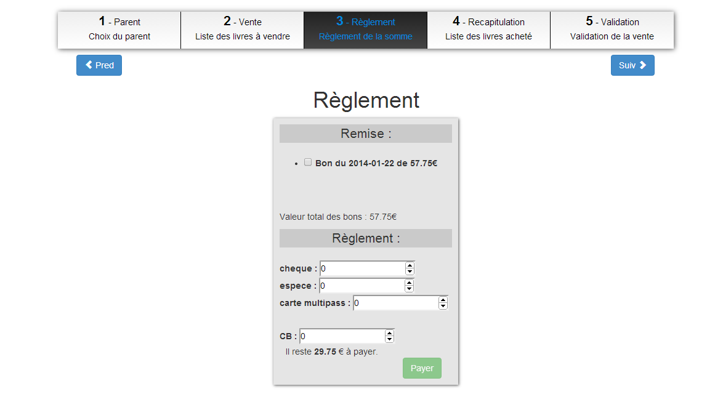

### Etape 4

A cette étape nous affichons la facture du parent ainsi que les différents modes de paiement utilisés.

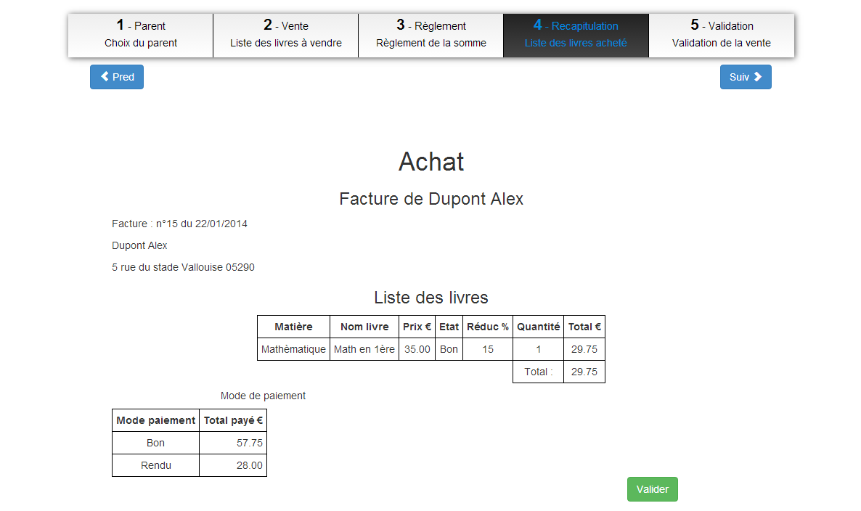

### Etape 5

La dernière étape confirme que la vente à bien été prise en compte de plus l’opérateur à la possibilité d’imprimer la facture pour le parent.

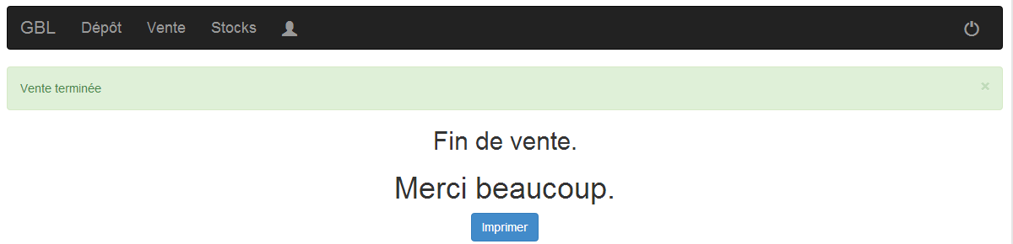

## 

## Stock

Cette page est accessible depuis l’onglet Stock. Elle permet de voir le stock de livres disponibles. Nous avons mis en place un système de filtres par filière, classe, matière et livre. Pour cela il suffit juste de remplir le champ voulu. Il est possible de trier par ordre alphabétique les informations des livres en cliquant dans le tableau sur Filière, Classe, Matière et nom, il est aussi possible de trier par ordre croissant ou décroissant les informations concernant le dépôt et la vente en cliquant sur un état dans le tableau.

